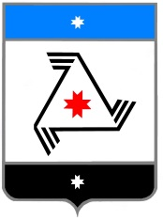

Р Е Ш Е Н И Е
проект
Совет депутатов
муниципального образования «Балезинский район»
«Балезино ёрос» муниципал кылдытэтысь депутатъёслэн Кенешсы

О внесении изменений в состав постоянных комиссий Совета депутатов муниципального образования «Балезинский район», утвержденный решением Совета депутатов муниципального образования «Балезинский район» от 6 октября 2016 года №1/2-7

« ___ » _______ 2020 г.

В соответствии с пунктом 3 статьи 23 Устава муниципального образования «Балезинский район», статьей 13 регламента Совета депутатов муниципального образования «Балезинский район», рассмотрев заявление Ворончихиной Елены Викторовны, депутата Совета депутатов муниципального образования «Балезинский район» по Азинскому избирательному округу, Совет депутатов муниципального образования «Балезинский район» РЕШАЕТ:
1. Ввести в состав постоянной комиссии «Сельское хозяйство» Совета депутатов муниципального образования «Балезинский район» Ворончихину Елену Викторовну, депутата Совета депутатов муниципального образования «Балезинский район» по Азинскому избирательному округу.
2. Опубликовать настоящее решение на официальном сайте Администрации муниципального образования «Балезинский район» в сети интернет balezino.udmurt.ru.

Председатель Совета депутатов
муниципального образования
«Балезинский район» Н.В. Бабинцев

пос. Балезино

